|  |
| --- |
|  |

|  |
| --- |
| Pre-Fall – Sistema inteligente para la prevención y predicción de caídas |

|  |
| --- |
| **E4.2 – Validación de la solución** |

|  |  |
| --- | --- |
| Proyecto | Pre-Fall – Sistema inteligente para la prevención y predicción de caídas |
| Entregable | E4.1 – Validación de la solución |
| Fecha | 19/09/2023 |

Contenido

Contenido 1

Resumen Ejecutivo 2

Índice de Figuras 3

1 Introducción 5

2 Plan de Pruebas 6

3 Incidencias 7

4 Resultados 8

Resumen Ejecutivo

En este Entregable 4.X

Índice de Figuras

Figura 1: Plan de Captura de Datos 6

# Introducción

Intro

# Plan de Pruebas

En la Figura 1

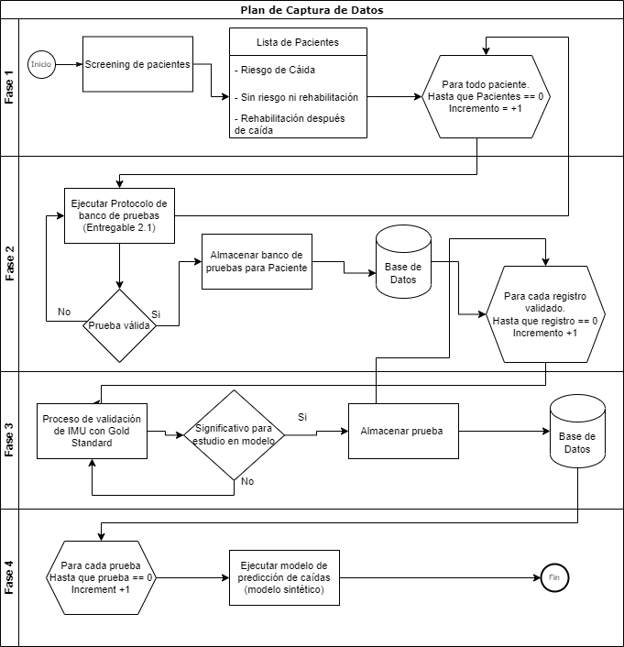

Figura : Plan de Captura de Datos

# Incidencias

Fill

.

# Resultados

Después